УРОК НАЛОГОВЫХ ЗНАНИЙ
16 ноября в рамках проведения недели налоговых знаний проведены уроки в 7, 8 и 9 классах.
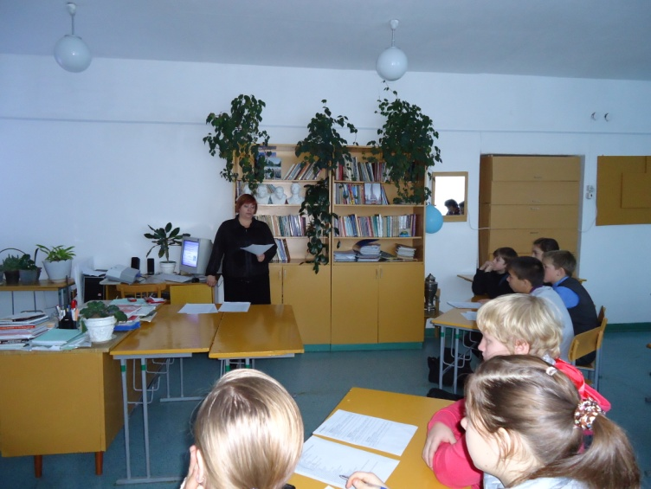
Особенно интересен урок получился с ребятами 7 класса. Учителем Лобановой Татьяной Ивановной использованы элементы интегрированного урока с историей. Ребята познакомились с интересными историческими фактами, включились в работу, в общий разговор, решали практические задачи по определению налоговой базы и налоговых ставок, научились классифицировать налоги по видам. 